1. Aplikasi menggunakan Framework Lumen
2. Untuk menjalankan aplikasi pastikan lumen sudah diaktifkan.
3. Cara mengaktifkan lumen ketikan perintah **php -S localhost:8000 -t public** pada CMD / Terminal dengan Directory berada pada file aplikas.

Contoh : seperti pada gambar dibawah ini.

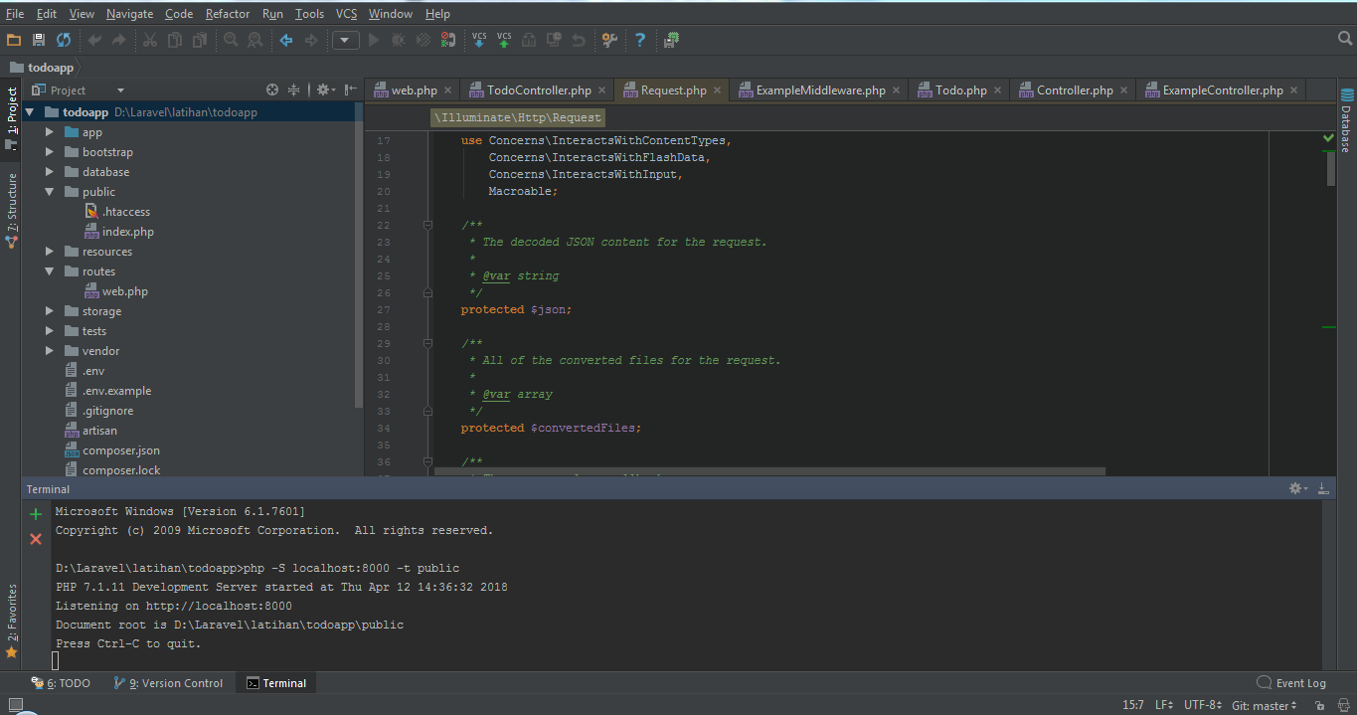

1. Selanjutnya pastikan database MYSQL sudah aktif. Pada codingan ini configurasi yang digunakan adalah (configurasi terdapat pada file .env) :

DB_CONNECTION=mysql  
DB_HOST=127.0.0.1  
DB_PORT=3306  
DB_DATABASE=todoapp  
DB_USERNAME=root  
DB_PASSWORD=

1. Buat database baru dengan nama todoapp

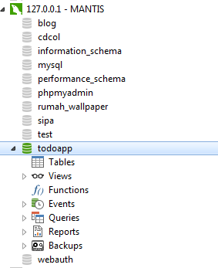

1. Pada code sudah saya buatkan schema table untuk todolist

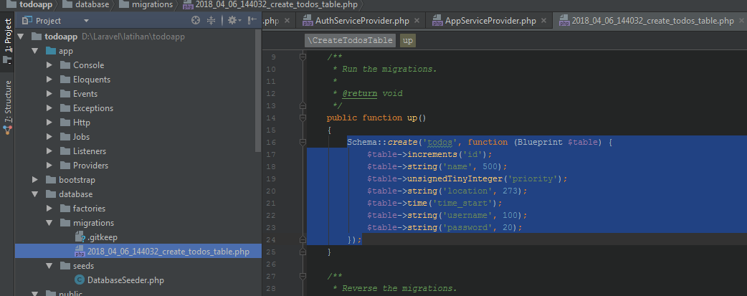

1. Pada CMD/Terminal ketikan perintah berikut **php artisan migrate**

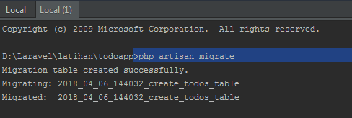

1. Pada table akan terbentuk table sesuai schema tersebut

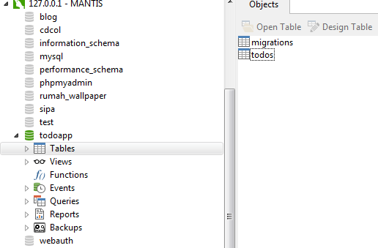

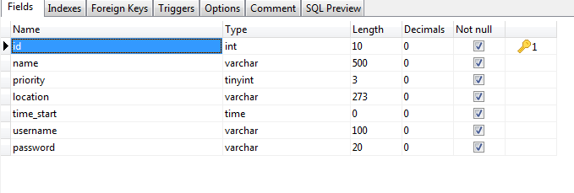

1. Pada file web.php saya menggunakan route berikut untuk uji coba

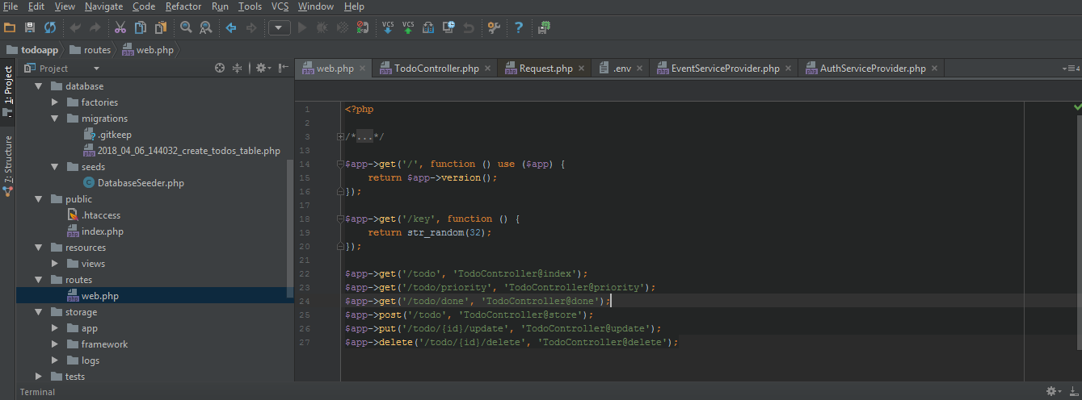

1. Selanjutnya buka Postman untuk melakukan uji coba API

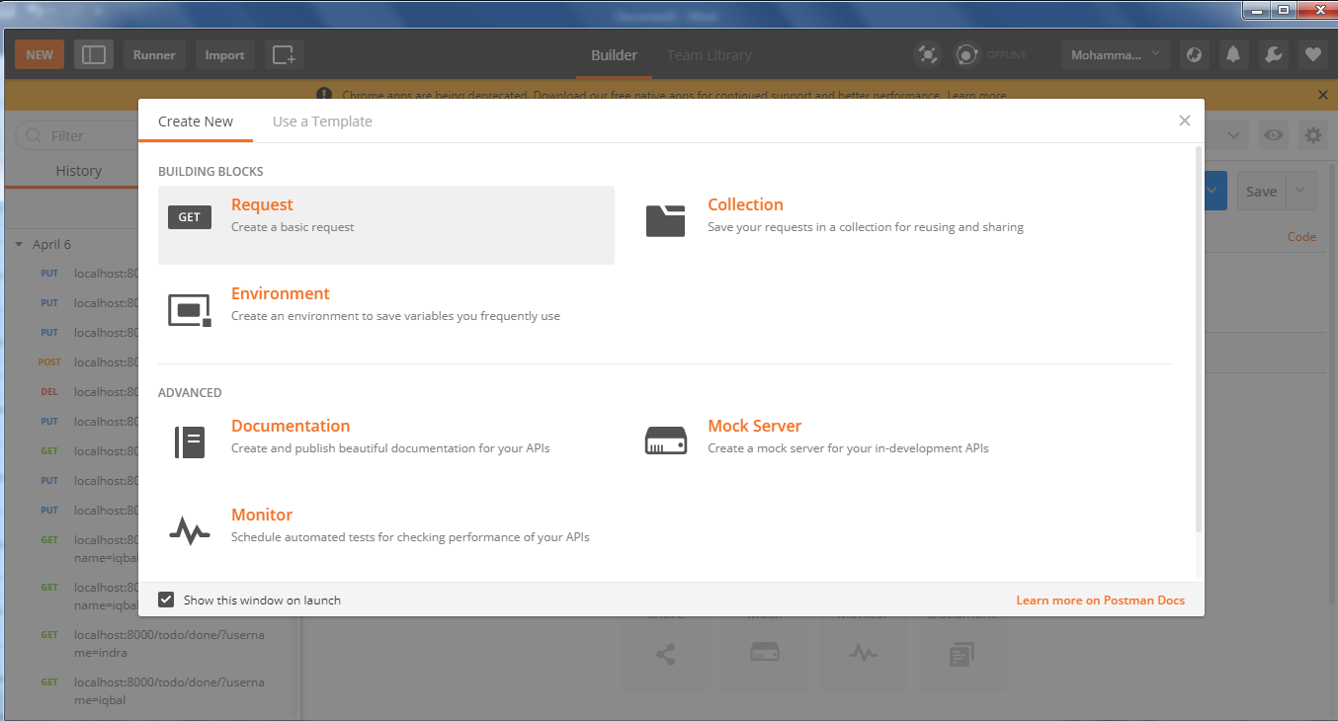

1. Uji coba pertama **POST /todo** => simpan ke db

REQUEST :

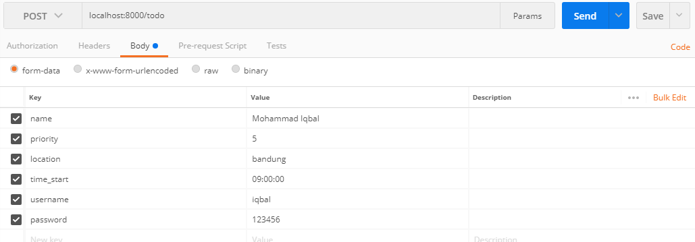

RESPONS :

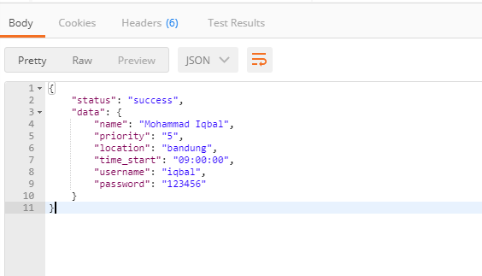

HASIL (data tersimpan pada db):

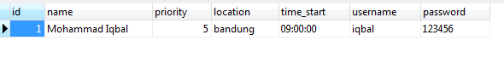

1. Uji Coba Kedua **POST /todo** => simpan ke db

REQUEST :

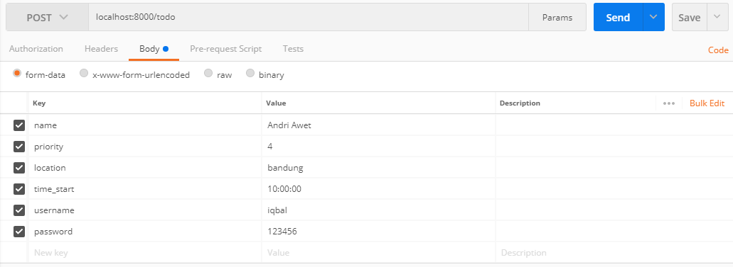

RESPONS :

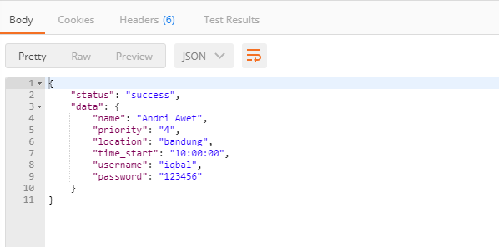

HASIL (data tersimpan pada db):

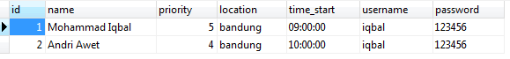

1. Selanjutnya untuk perintah **GET /todo** => return semua record

Melihat semua record yang sudah digunakan

REQUEST :

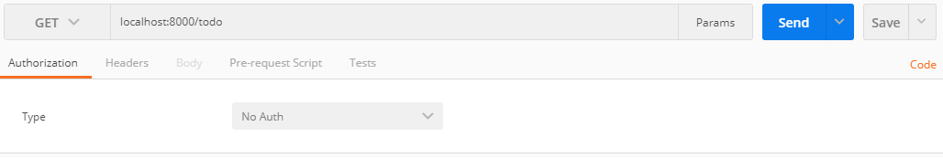

RESPONS :

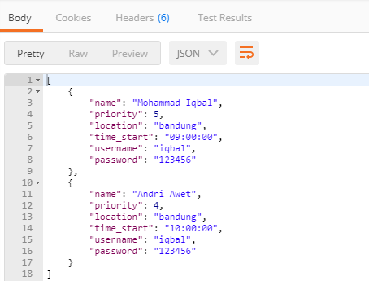

1. Selanjutnya untuk perintah **GET /todo/done/?username=<username>** => return todo user yang sudah dikerjakan.

REQUEST :

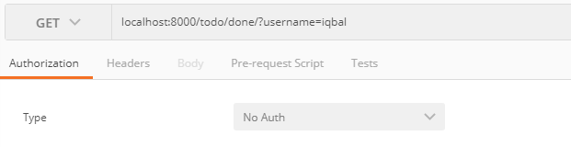

RESPONS :

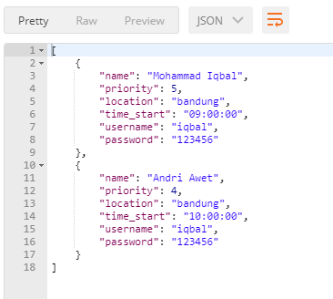

1. Selanjutnya untuk perintah

**GET /todo/priority/?username=<username>&order=<asc|desc>** => return todo list user diurut berdasarkan prioritas

REQUEST :

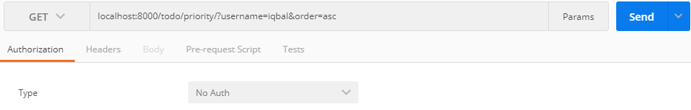

RESPONS :

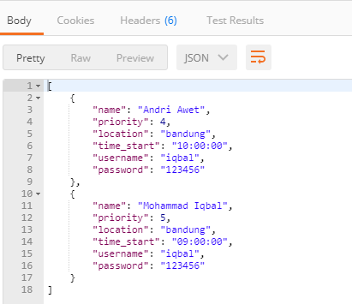

1. Selanjutnya untuk update data

**PUT /todo/{id}/update** => update todo berdasarkan id record

Data sebelumnya :



Saya akan update id ke 2 -> Andri Awet menjadi Indra Permana

REQUEST : (untuk update gunakan x-www-form-urlencoded)

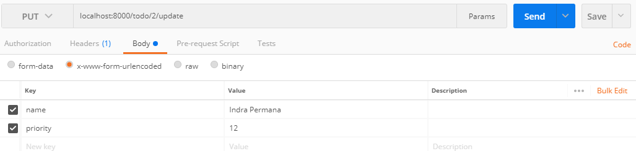

RESPONS :

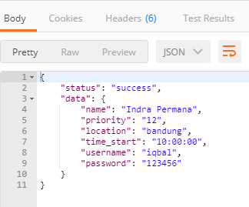

HASIL :

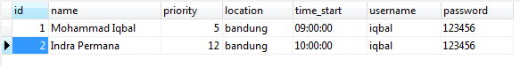

1. Selanjutnya untuk delete data

**DELETE /todo/{id}/delete** => hapus todo berdasarkan id record

Data sebelumnya :

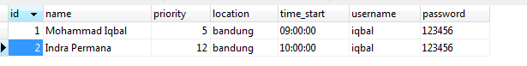

Saya akan delete id ke 2 -> Indra Permana

REQUEST :



RESPONSE :

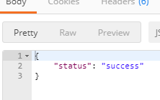

HASIL :

